高雄市105年度科學園遊會活動設計
題目：隱形殺手-空氣砲
校名：兆湘國小
指導教師：莊豐懋、陳榮祥、
高源鴻、曾淑惠
類別:物理類
- 旨趣(或目的)
(一) 了解聲波的傳遞。
(二) 聲波是一種綜波，空氣一疏一密傳播 。
(三) 用煙霧協助視覺觀看，感覺空氣的流動。
- 實驗器材
- 煙霧產生器，塑膠桶。
- 寶特瓶、氣球、空鋁罐
三、活動過程(或製作過程)：
(一)小型空氣砲：將寶特瓶底端切開，裝上氣球。拉起氣球底部，用力一彈，使寶特瓶產
生氣流。將瓶口對準前方的疊起的紙杯或空鋁罐。使學生能感覺到流出的空氣。
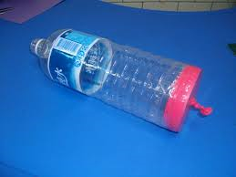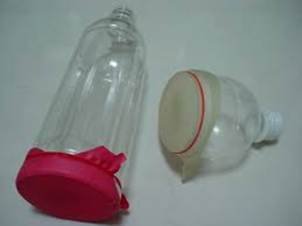

(二)大型空氣砲：抱起大水桶。利用煙霧產生器將煙霧灌入水桶。拍打水桶底部。將會有
一圈一圈的煙霧噴出。前方放紙杯或空鋁罐。可將鋁罐擊倒。
揹起大塑膠筒，筒一端為開端，另一端為塑膠布。將煙霧產生器置於開端，使煙
霧噴入筒內。輕拍塑膠布，塑膠筒便可發射空氣砲彈。

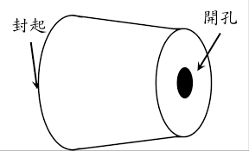

灌入煙霧

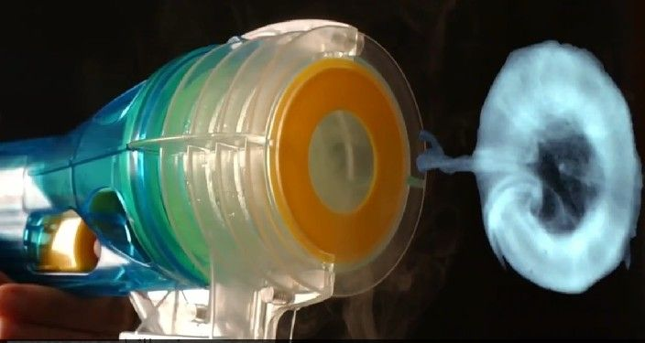

四、活動啟示(或原理探討)：
聲波在空氣中的傳遞為縱波，一種疏密波，聲波在空氣中的傳遞是以一疏一密的方式壓縮空氣在來完成的，煙霧隨聲波傳遞與空氣流動，容易了解其傳遞。
桶子前面挖一個洞，所以空氣也只有一個地方可以出去，所以你擠壓之後，它會有比較大的壓力，那個壓力會導致，裡面的空氣只能從那個洞往外面噴發出去。輕拍塑膠布，塑膠筒閉端空氣分子密度及壓力增加，產生稠密區。空氣分子間的碰撞可使密度及壓力的變化沿塑膠筒傳遞，而產生聲波。當稠密區衝出開端，便產生了威力十足的空氣砲彈。
水桶中的空氣受到擠壓，通過小瓶口時，瓶口中心的空氣流速比周圍空氣流速快，造成快速旋轉而成為煙圈狀。由於空氣保持在煙圈中，沒有四處散開，因此可以前進很長的距離。

因受擠壓的空氣往前移動時，其周邊的空氣會填補受擠壓空氣後方氣壓較低的空氣所致（如下所示），因此形成甜甜圈形狀的煙圈運動。
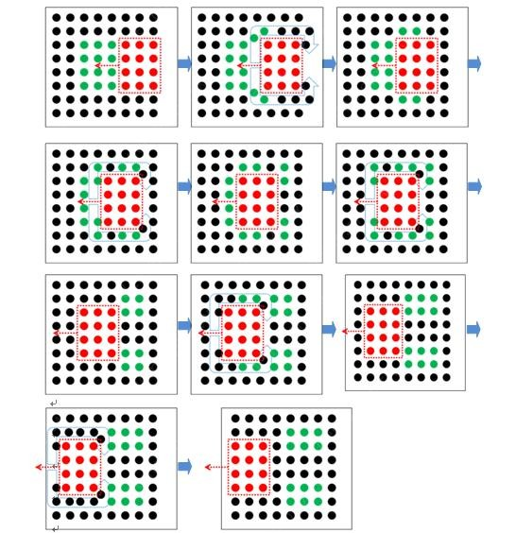
圖片來源:中央大學物理演示實驗室
http://demo.phy.tw/experimentfinal/hydrodynamics/smoke-ring/

